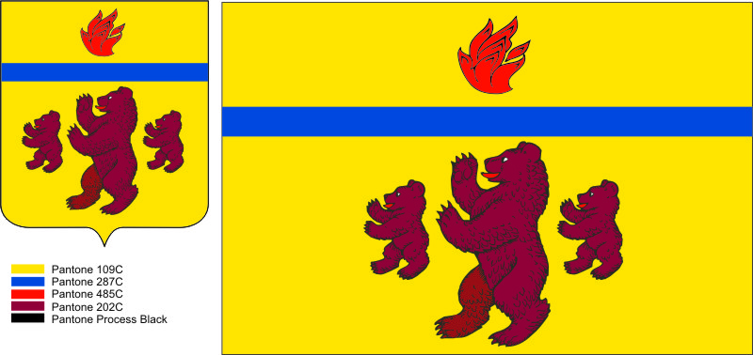

**П О С Т А Н О В Л Е Н И Е**

**АДМИНИСТРАЦИИ МЕДВЕДИЦКОГО СЕЛЬСКОГО ПОСЕЛЕНИЯ ЖИРНОВСКОГО МУНИЦИПАЛЬНОГО РАЙОНА ВОЛГОГРАДСКОЙ ОБЛАСТИ**

**______________________________________________________________________**

от 25.01.2021 г.   № 3

Об утверждении границ местной общественной

организации территориального общественного

самоуправления «Медведицкое»

Во исполнение Федерального закона от 06.10.2003 № 131-ФЗ «Об общих принципах организации, местного самоуправления в Российской Федерации», в соответствии с решением Совета Медведицкого сельского поселения от 21.01.2021 № 1/2, руководствуясь статьей 11 Устава Медведицкого сельского поселения Жирновского муниципального района Волгоградской области, администрация Медведицкого сельского поселения

ПОСТАНОВЛЯЕТ:

1. Утвердить границы местной общественной организации территориального общественного самоуправления «Медведицкое» Медведицкого сельского поселения Жирновского муниципального района Волгоградской области в следующих пределах:

- в границах села Медведица (в пределах улицы Набережная с ж.д. № 1 по ж.д. № 25, улицы Ленина с ж.д. № 1 по ж.д. № 39, улицы Горького с ж.д. № 1 по ж.д. № 30, улицы Пушкина с ж.д. № 1 по ж.д. № 35, улицы Карла Маркса с ж.д. № 1 по ж.д. № 32, улицы Калинина с ж.д. № 1 по ж.д. № 26, улицы Кирова с ж.д. № 1 по ж.д. № 25, улицы Комсомольская с ж.д. № 1 по ж.д. № 28, улицы Овражная с ж.д. № 1 по ж.д. № 19, улицы Букаева с ж.д. № 1 по ж.д. № 25, улицы Новая с ж.д. № 1 по ж.д. № 27), являющегося частью территории Медведицкого сельского поселения Жирновского района Волгоградской области.

2. Контроль за исполнением настоящего постановления оставляю за собой.

3. Постановление вступает в силу со дня его подписания и подлежит обнародованию.

Глава

Медведицкого сельского поселения С.В. Ринг